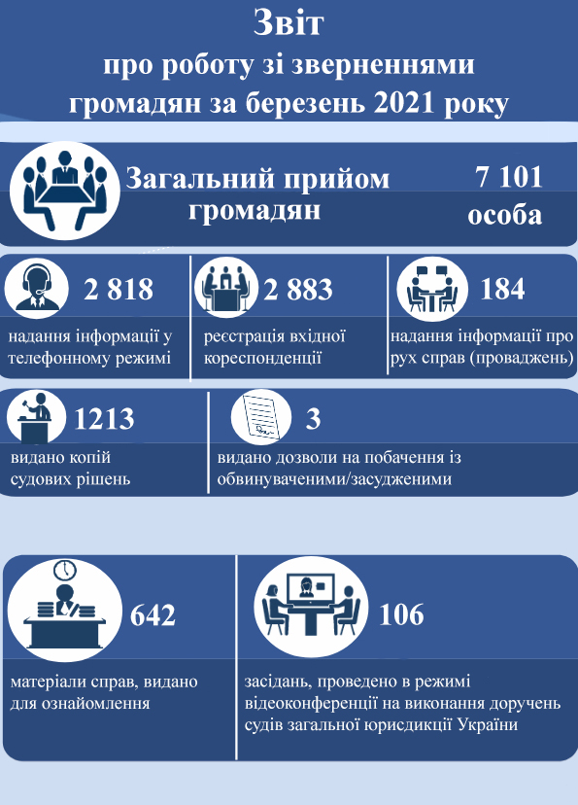

**Загальна кількість відвідувачів суду**

**березень 2023**

**10**

**10**

**0**

**218**

**95**

**447**

**205**

**497**